Steam DLC文档地址:可下载内容（DLC） （Steamworks 文献库）
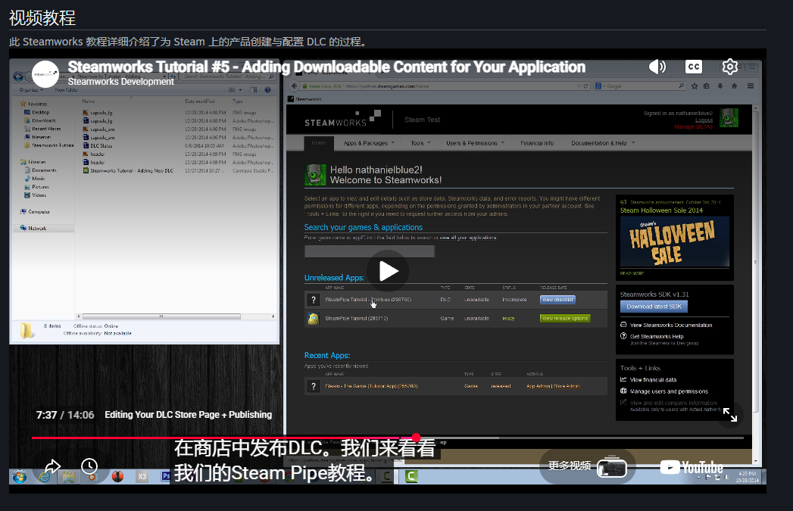
推荐看文档中自带的视频了解DLC后台配置流程,需要翻墙
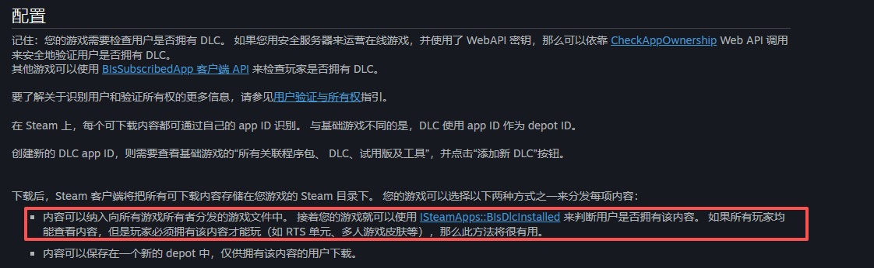
然后我们DLC的制作方式是用这种方式制作,预先将游戏DLC内容做好放在正式版游戏中,但是先隐藏,然后根据SteamApps.BIsDlcInstalled接口判断是否显示DLC内容.

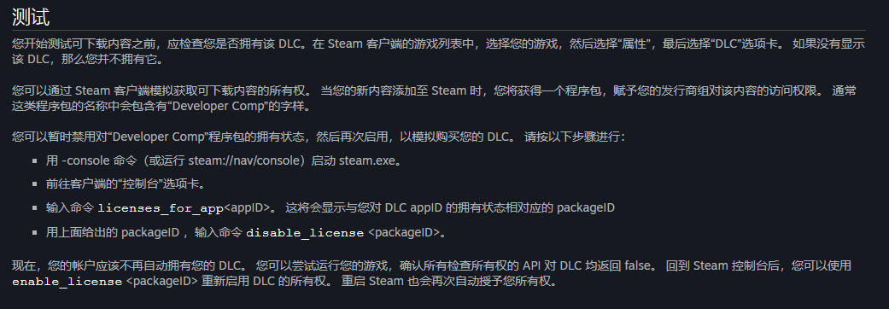
测试方式可以在steam控制台用 disable_license <packageID>禁用DLC,用enable_license <packageID> 获取DLC的所有权.
然后做的时候需要注意别将DLC内容和正式版内容进行隔离,避免泄漏

